 | 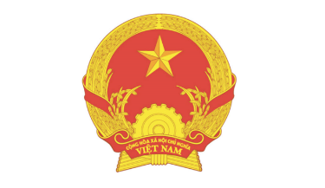  THƯƠNG VỤ ĐẠI SỨ QUÁN VIỆT NAM TẠI ẤN ĐỘ | 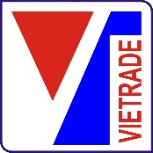  BỘ CÔNG THƯƠNG  CỤC XÚC TIẾN THƯƠNG MẠI
HỘI THẢO TRỰC TUYẾN

“XÚC TIẾN THƯƠNG MẠI THÔNG QUA CỘNG ĐỒNG NGƯỜI VIỆT NAM TẠI ẤN ĐỘ"

Ngày : Thứ Tư, ngày 20 tháng 5 năm 2020
Giờ (Hà Nội) : 10h00 – 12h00
Nền tảng : Zoom Webinar

CHƯƠNG TRÌNH DỰ KIẾN
Điều phối chương trình: Bà Nguyễn Thị Thu Thủy - Phó Giám đốc Trung tâm HTXK- Cục Xúc tiến thương mại
10:00 - 10:05 | Phát biểu chào mừng  Ông Lê Hoàng Tài  Phó Cục trưởng Cục Xúc tiến thương mại, VIETRADE, Bộ Công Thương Việt Nam
10:05 – 10:10 | Phát biểu chuyên đề  Triển vọng xuất khẩu hàng Việt Nam sang Ấn Độ  Ông Bùi Trung Thướng - Phụ trách Thương vụ Việt Nam tại Ấn Độ
10:10 – 10:20 | Phát biểu của Bà Huỳnh Khánh Linh, Phó Chủ tịch Hội người Việt Nam tại Ấn Độ và Nepal
10:20 - 10:30 | Phát biểu của Bà Vũ Thị Ngọc Diệp, Chủ chuỗi Nhà hàng Việt Nam tại Ấn Độ
10:30 - 10:40 | Phát biểu của Bà Nguyễn Thu Hiền, Đại diện Phòng Thương mại và Công nghiệp các Nhà nhập khẩu Ấn Độ tại Việt Nam
10:40 - 10:50 | Phát biểu của Đại đức Thích Huyền Diệu - Chia sẻ kinh nghiệm về Đầu tư - Kinh doanh tại Ấn Độ và Nepal
10:50 - 11:10 | Chia sẻ của một số Doanh nghiệp Việt Nam đang kinh doanh thành công tại Ấn Độ
11:10 - 11:25 | Hỏi Đáp
11:25 – 11.30 | Kết thúc chương trình

